**ابتدائية :** فطحيزة عمار نصر بحاسي خليفة **الموسم الدراسي: 2022/2023**

**العلامة**

المستوى : الثانية ابتدائي (...) إختبار الفصل الثالث :التربية الاسلامية

اللقب: .................................. الاسم : ..........................................

**1) أَرْبطُ الآيَةَ بِالسُّورَةِ الَّتِي تَنْتَمِي إِلَيْهَا :**

● ● ●

أَلَمْ يَجْعَلْ كَيْدَهُمْ فِي تَضْلِيلٍ

وَلاَ أَنْتُمْ عَابِدُونَ مَا أَعْـبُدُ

● ●

وَلاَ أَنَا عَابِدٌ مَا عَـبَدْتُـمْ

لاَ أَعْـبُدُ مَا تَعْـبُـدُونَ

● ●

فَجَعَلَهُمْ كَعَصْفِ مَاكُولِ

تَرْمِيهِمْ بِحِجَارَةٍ مِنْ سِجِيلٍ

**2)** سَمِعَ أَحْمَدُ جَدَّهُ يَقْرَأُ قَوْلَهُ تَعَالَى :

|  |
| --- |
|  |

فَـفَهِمَ أَنَّ اللهَ فَرَضَ عَلَى الْمُسْلِمِ خَمْسُ صَلَوَاتِ ... أُذْكُرْهَا مَعَ ذِكْرِ عَدَدِ رَكَعَاتِهَا :

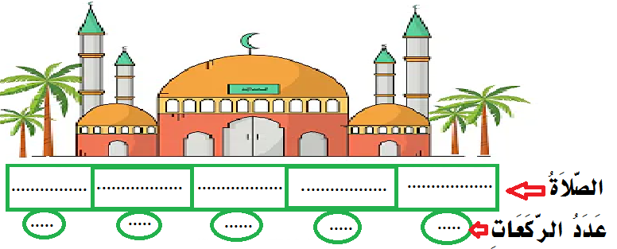

**3) اِقْـرَأْ الْـعِبَارَاتِ وَلَـوِّنْ الإِجَـابَـةَ الصَّـحِيـحَةَ :**

* **مِنْ آدَابِ الْمَسْجِدِ :**

كَـثْرَةُ الْحَرَكَـةِ

الـطَّهَـارَةُ

الأَكْــلُ

* **فِي الرُّكُـوعِ أَقُولُ :**

سُبْحَانَ رَبِي الْعَظِيم

الْحَمْدُ للهِ

بِـسْمِ اللهِ

* **فِي نِهَايَةِ الصَّلاَةِ أُسَلِّمُ وَأَقُولُ :**

اللهُ أَكْـبَـرُ

سُبْحَانَ رَبِي الأَعْـلَى

الْـفَاتِـحَـةُ

الْـفِيـلُ

االْكَافِـرُونُ

السَّلاَمُ عَـلَيْكُمْ

* **فِي الصَّلاَةِ دَائِمًا أَقْرَأُ سُورَةَ :**

**4)** فِي عِيدِ الْمَوْلِدِ النَّبَوِّي الشَّرِيفِ جَلَسَتِ الْجَدَّةُ مَعَ حَفِيدِهَا لِتَحْكِيَ لَهُ قِصَّةَ رَسُولِنَا صَلَّى اللهُ عَلَيْهِ وَسَلَّمَ ..... اِقْرَأْ كَلاَمَ الْجَدَّةِ ثُمَّ أَكْمِلْ الْفَرَاغَاتِ بِمَ يُنَاسِبُ .

قَالَتِ الْجَدَّةُ : وُلِدَ رَسُولُنَا .............. صَلَّى اللهُ عَلَيْهِ وَسَلَّمَ يَوْمَ ............... 12 ......................... عَامَ .............. بِمَكَّةَ الْمُكَرَّمَةَ ، أُمُّهُ ...................................... ، مَاتَ أَبُوهُ ............................. قَبْلَ وِلاَدَتِهِ فَـكَفَلَهُ جَدُّهُ ................................. ثُمَّ عَمُّهُ .......................... .

